沛县政协提案工作管理系统

使用手册

（2018版）

沛县政协提案委员会

2018年5月

目 录

1.登录系统··································· 1
2.用户登录····································· 2
3.个人中心···································· 3
4.公告通知······································ 4
5.提案管理······································ 4
6.修改密码······································ 7
7.附注········································· 8

提案者使用手册

1.登录系统
通过沛县政协网站http://www.jspxzx.gov.cn/,首页点击“提案工作管理系统”图标，进入系统登录页面。
目前系统支持使用IE、火狐、谷歌、360浏览器访问。

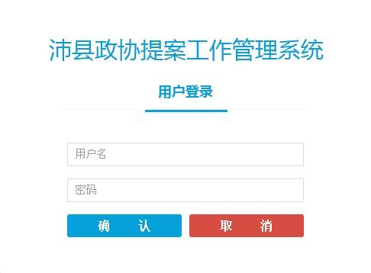

— 1 —

2.用户登录
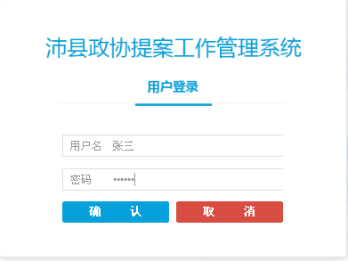

委员登陆时，用户名：委员姓名（如：委员姓名：张三，即该委员的登陆用户名为：张三），初始密码：888888。（特别提醒：请委员登录后到系统右上角处修改初始密码，并妥善保管。）

— 2 —

3.个人中心
提案者每年首次登录系统，需进行信息确认（主要包括：姓名、现任职务、届次、联系地址、现居住地、固定电话、移动电话等）。

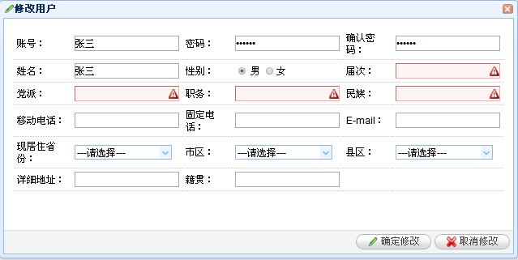
如有调整，请直接在栏目右侧点击“编辑”进行修改，修改完成后点击“确定修改”。
4.通知公告

— 3 —

点击“通知公告”，可查看管理员发布的通知公告。
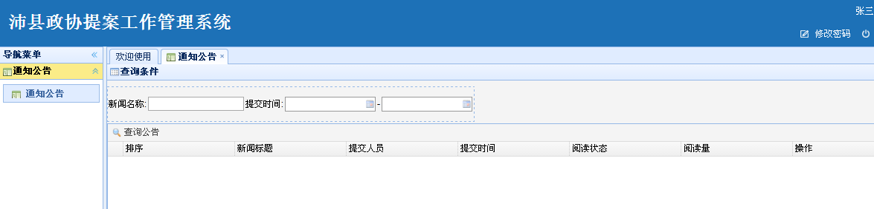
5.提案管理
（1）我的提案
☆查询提案：由提案者登录系统点击“查询”进行操作。
可以根据年份查询和搜索标题查询到提案者提交的提案，提案当前状态等信息。
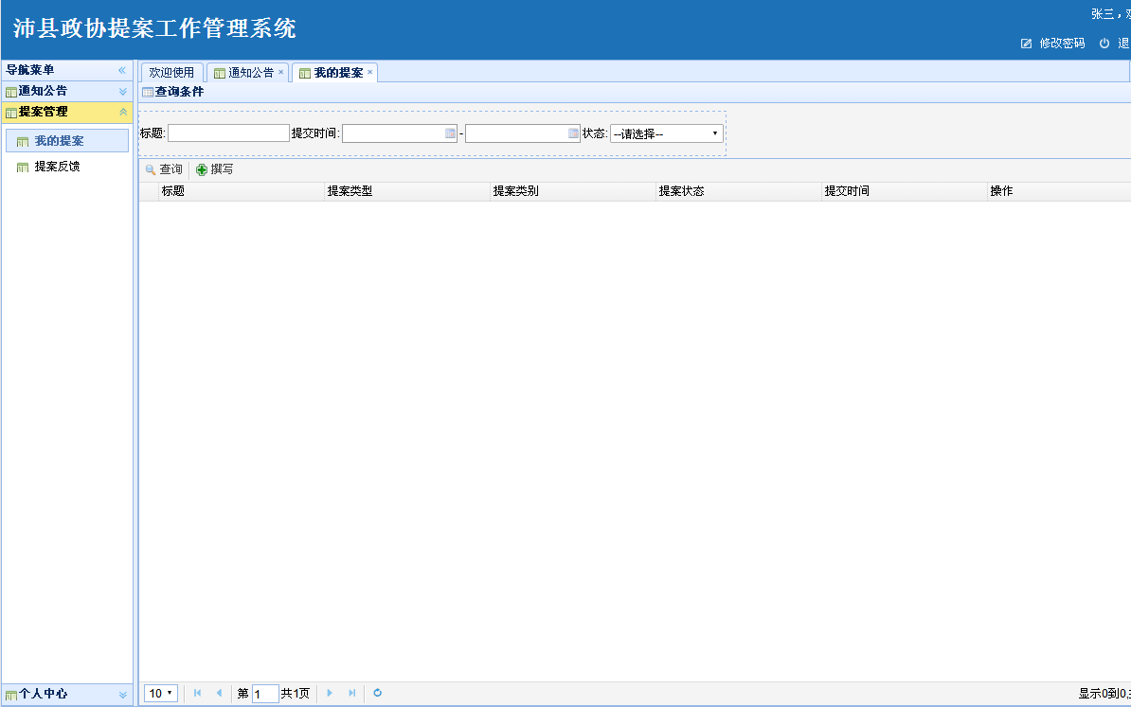
— 4 —

☆撰写提案：由提案者登录系统点击“撰写”进行操作。
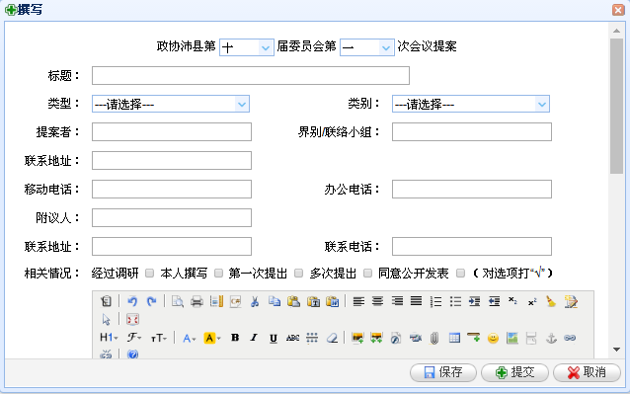
- 根据页面提示勾选县政协全会届次。
- 根据页面的提示，填写提案标题（格式统一为：关于XXXXXX的建议或关于XXXXXX 的提案）。
- 完成提案撰写的“相关情况”（类型：个人提案、联名提案、集体提案；类别：经济科技、法治民生、社会事业、城建环保和其他。如是联名提案，请填写附议人名单。如是集体提案，请填写第一撰稿人）。

— 5 —

- 撰写提案内容（特别提醒 ：1、此处请勿重复录入提案标题，直接录入正文即可。2、提案正文字数过少或过多均无法提交，请做相应完善或删减。）
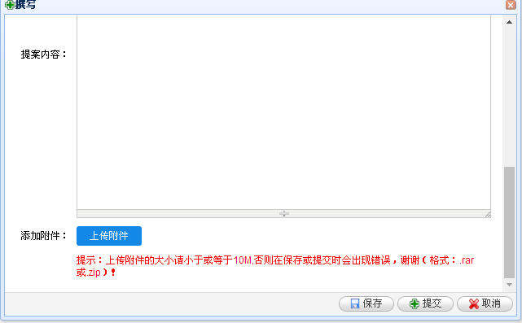
- 添加附件（上传附件的大小请小于或等于10M，否则在保存或提交时会出现错误，谢谢（格式：rar或zip））
- 选择提案提交状态。
保存：仅把内容保存在提案者自己的系统内，提案者可继续修改完善，此时该提案并没有正式提交。
— 6 —

提交：正式提交提案。提交后，提案将进入审核员待审核状态，提案者不能再对提案内容进行修改。
取消：内容不保存，返回我的提案列表页面。
（2）提案反馈
针对承办单位答复的内容，进行满意度评价。
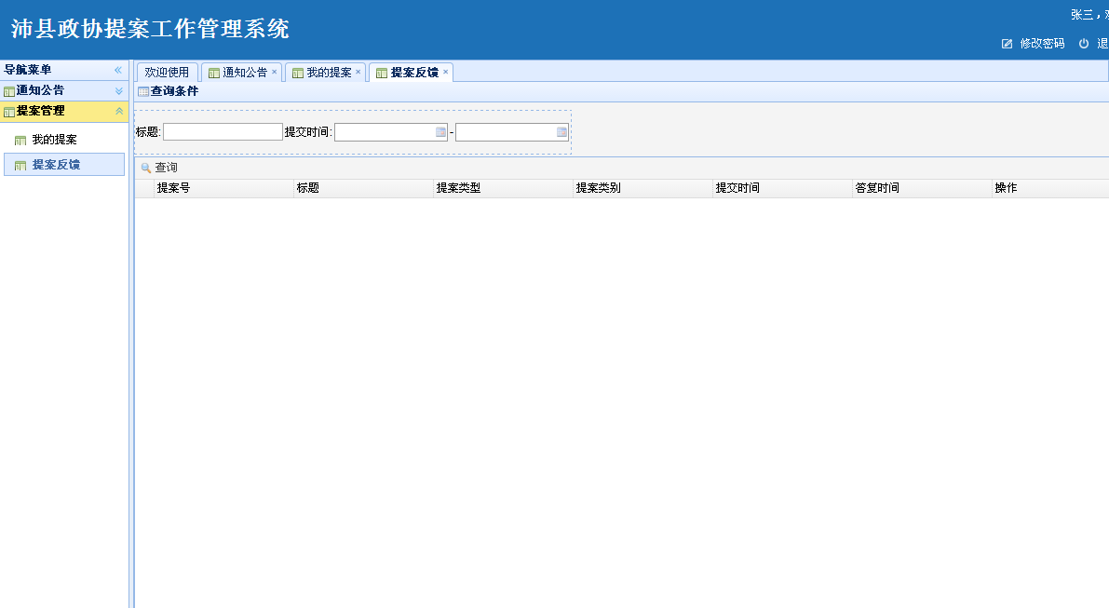
提案者根据页面的提示，实事求是的逐项填写相关评价意见，然后点击“确认”按钮提交。
6．修改密码
— 7 —

点击页面右上角修改密码，进入密码修改页面，修改完毕点击“保存”保存并生效。
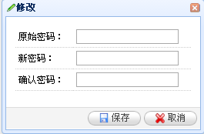
7．附注
沛县政协提案工作管理系统使用过程中，如有疑问或相关建议，请及时和县政协提案委联系。
地址：沛县新城区沛公路2号县行政中心主楼731室。
电话：68867000 89887636
E-mail：pxzxta@163.com。

— 8 —

